В связи с вступлением в силу с 01.01.2024 подпункта «к» п.14 Правил ведения реестра контрактов, заключенных заказчиками, утв. Постановлением Правительства РФ от 27.01.2022 № 60 «О МЕРАХ ПО ИНФОРМАЦИОННОМУ ОБЕСПЕЧЕНИЮ КОНТРАКТНОЙ СИСТЕМЫ..» (далее – ПП № 60):

* заказчики формируют распоряжение о совершении казначейских платежей (РСКП) по контрактам, заключенным в рамках 44-ФЗ, с указанием вида реестра, реестровой записи контракта (РНК), идентификатора информации о документе о приемке или идентификатора этапа исполнения контракта (в случае авансового платежа) (ИДН);
* Финансовые органы проверяют в РСКП, заключенным в рамках 44-ФЗ, РНК и ИДН информации, размещенной в ЕИС;
* Финансовое казначейство осуществляет размещение информации и документов об уплате заказчиком поставщику (подрядчику, исполнителю) аванса, а также оплате поставленного товара, выполненной работы (ее результатов), оказанной услуги, в реестре контрактов.

В целях минимизации ошибок по отражению реквизитов в РСКП (неручной ввод, передача реквизитов из уже существующих документов), в ПК Бюджет-Некст были реализованы «Договор» и «Документ о приемке». Данные документы содержат РНК и ИДН, позволяющие запустить механизм проверки РСКП на корректность значений в соответствии с положениями ПП № 60.

Кроме того, данные документы ПК Бюджет-Некст применяются, как инструмент контроля исполнения государственных\муниципальных контрактов и договоров.

В АИС ГЗ разработан асинхронный механизм передачи документов «Договор» и «Документ о приемке» ПК Бюджет-Некст на основании поступивших в АИС ГЗ из ЕИС сведений о контрактах и об исполнениях контрактов, а так же договоров малого объема, которые ведутся заказчиком самостоятельно.

1. Передача в ПК Бюджет-Некст документов АИС ГЗ

Начиная с 01.01.2024 межкомплексное взаимодействие АИС ГЗ и ПК Бюджет-Некст в части передачи документов осуществляется в асинхронном режиме с использованием методов ЭОД сервиса Некст-приложения ПК Бюджет-Некст.

Данное нововведение позволит, не дожидаясь результата отправки документа в ПК Бюджет-Некст, продолжить работу в АИС ГЗ, что снизит временные затраты пользователя на обработку документов и нагрузку на сервера смежной системы.

По сути, отправка документа в ПК Бюджет-Некст становится аналогичной отправке документа в ЕИС с сопутствующим набором статусов и протоколов отправки.

* 1. **Передача в ПК Бюджет-Некст документов «Договор» из сведений о зарегистрированном Контракте, Малой закупке и Исполнении контракта АИС ГЗ**

Передача в ПК Бюджет-Некст документа «Договор» на основании сведений о заключенных Контрактах\Договорах (Малых закупках), а также Исполнений контракта на расторжение или закрытие на меньшую сумму из АИС ГЗ производится по кнопке **[Сформировать договор в БКС]** (*Рисунок 3*)

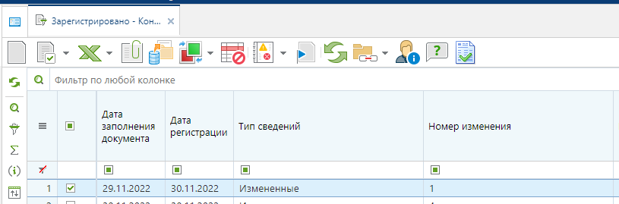

Рисунок 3. Передача Договора в ПК Бюджет-Некст

Документ «Контракт»\«Малая закупка\«Исполнение контракта», в отношении которого была инициирована передача Договора в БКС получит АП «Выполняется отправка договора», «Ожидает отправки в БКС».

Посмотреть статус отправки документа Договор, а также протокол последней отправки можно по кнопкам Отчета о смене состояний «Журнал отправки документа в БКС», «Результат отправки в БКС» (*Рисунок 4*)

**В малой закупке необходимо заполнять разбивку сумм по месяцам.**

**В контракте и малой закупке сумма текущего финансового года обязательна к заполнению.**

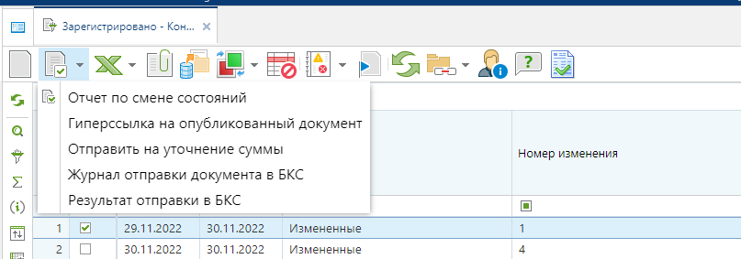

Рисунок 4. Передача Контракта в базу исполнения бюджета

По завершении процедуры передачи Договора, документ из которого он был передан, получит один из итоговых АП:

«Скопировано в Бюджет-НЕКСТ»

«Ошибка при отправке в БКС»

«Ошибка при отправке ОД в БКС»

В случае АП «Ошибка при отправке в БКС» для выявления причины ошибки необходимо ознакомиться с протоколом отправки по кнопке «Результат отправки в БКС». После ее устранения, документ с таким АП можно передать в БКС повторно нажатием той же самой кнопки «Сформировать договор в БКС» (*Рисунок 3*).

АП «Ошибка при отправке ОД в БКС» означает, что документ в БКС передан, но без вложений (первичных документов). Необходимо ознакомиться с журналом отправки (*Рисунок 4*) для выяснения и устранения причин, по которым первичные документы не были переданы. После их устранения, документ с таким АП можно передать повторно нажатием той же самой кнопки «Сформировать договор в БКС» (*Рисунок 3*), что сынициирует отправку только вложенных файлов.

По факту успешной передачи Договора в Бюджет-Некст из переданного документа Договор формируется Бюджетное обязательство (БО).

* + 1. **Передача в ПК Бюджет-Некст документа «Документ о приемке» из сведений о зарегистрированном Исполнении контракта АИС ГЗ**

Для постановки на учет в ПК Бюджет-Некст «Документа о приемке» с корректным и соответствующим ЕИС реквизитным составом (РНК,ИДН документа о приемке), с последующим автоматическим формированием из него Денежного обязательства (ДО), в АИС ГЗ добавлена возможность передачи «Документа о приемке» в ПК Бюджет-Некст.

Передача «Документа о приемке» в БКС из Исполнения контракта, содержащего в себе сведения о приемочных документах, требует обязательного заполнения вкладки **«Финансирование»** в документе «Исполнение контракта».

В случае принятого с ЕИС «Исполнения контракта» по итогу электронного актирования, необходимо перевести его в состояние ТЕХНИЧЕСКОЕ ИЗМЕНЕНИЕ по кнопке «Сформировать техническое изменение», после чего документ должен перейти в соответствующий фильтр (настроенный на АП «Техническое изменение») (*Рисунок 5*).

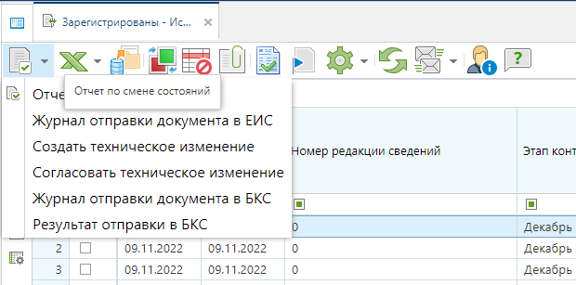

Рисунок 5. Перевод в исполнения контракта в Техническое изменение

Открыть документ, перейти на вкладку «Финансирование» и заполнить расшифровку сумм. Для упрощения заполнения вкладки необходимо нажать на кнопку «Подгрузить сведения», что наполнит таблицу строками Графика финансирования из «Контракта».

Рисунок 6. Наполнение расшифровки финансирования Исполнения конракта

После корректировки разбивки «Финансирования», документ необходимо сохранить и по кнопке из списка «Отчет о смене состояний -> Согласовать техническое изменение» вернуть документ обратно в реестр, размещенных в ЕИС Исполнений контракта (*Рисунок 6*).

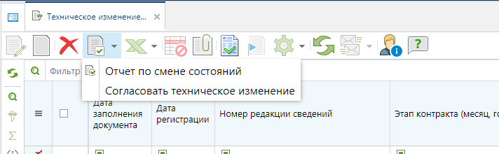

Рисунок 7. Возврат Исполнения в реестр

Передача в ПК Бюджет-Некст документа «Документ о приемке» на основании сведений зарегистрированных на ЕИС сведений по Исполнению контракта из АИС ГЗ производится по кнопке **[Сформировать документ о приемке в БКС]** (*Рисунок 7*)

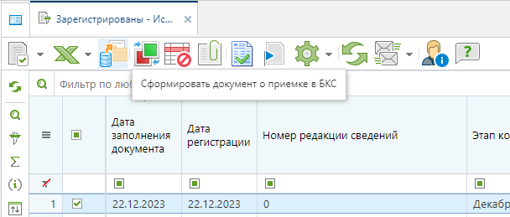

Рисунок 8. Передача документа о приемке в ПК Бюджет-Некст.

По завершении процедуры передачи Документа о приемке, документ из которого он был передан, получит один из итоговых АП:

«Скопировано в Бюджет-НЕКСТ»

«Ошибка при отправке в БКС»

«Ошибка при отправке ОД в БКС»

В случае АП «Ошибка при отправке в БКС» для выявления причины ошибки необходимо ознакомиться с протоколом отправки по кнопке «Результат отправки в БКС». После ее устранения, документ с таким АП можно передать в БКС повторно нажатием той же самой кнопки «Сформировать документ о приемке в БКС» (*Рисунок 7*).

АП «Ошибка при отправке ОД в БКС» означает, что документ в БКС передан, но без вложений (первичных документов). Необходимо ознакомиться с журналом отправки (*Рисунок 4*) для выяснения и устранения причин, по которым первичные документы не были переданы. После их устранения, документ с таким АП можно передать повторно нажатием той же самой кнопки «Сформировать документ о приемке в БКС» (*Рисунок 7*), что сынициирует отправку только вложенных файлов.

По факту успешной передачи в зависимости от настроек ПК Бюджет-Некст из переданного Документа о приемке, в связке с ним может быть автоматически сформировано Денежное обязательство (ДО).